 Članak

PODUZETNIK može sklapati sve ugo.vore 'i poduzimaű sve právné radrýe u ime i: za račun PODUZEĆA i zatupati ih u postupcima pred upravnim i drugim državnim tijelima, u«anovážna te državnim i izabranim sudovimav

PODUZETŃK ne maže bez suglasnosti TAJNOG ČLANA otuditi iii nekretnine POĎVZEĆA\* u ime PODVZEÓA obveze iz jatnstva, iznose veée od 200.000,00 kn niti nože izjave ili poduzimati pravnč tadnję kojima sé započiąie. stečajni postupak ili

Preúodnu Šugląsnost radi suvka PODUZETN1k je. dužan ód. TAJNOG poštont s povtątnicom ili na drŮgi način koji omogućava nesumąjiv dokaz o obavljenoj predaji pismena.

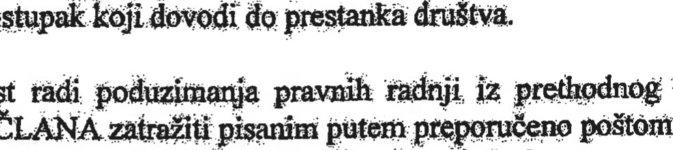

drui

ppstupak

Članak 6,

Za slučaj ugovornih obveża iz ČI, 5. st. 2. övog Ugovorą odnosno u Slučąiu negaťvne povrede ugov,ornňh ovaničenja od sfrane ugovorne .suglasno agovarajU ů korist TAJNOG ČLANA ugo,vórnu kaznu u imosU od 50.000,00 E ( slovima.' Fďeet ů'uća eura), u protuvrijednosti kunaprema Srednjem tečąiu Hrvatskë narodne banke na đan podnošetýa tužbe,

III. Pravonadzora

Članak

TANI ČLAN ima pravo osobnog nadzora nad poslovaąiem POPUZEĆA koje uključuje právo zahtijęvati izvješća 0 poslovima PODUZEĆA, pravo zahtijevati prijepis financijskih izvjęšća radi provjerę ispravnosti te, usvako vrijeme, pravo izvršiti uvide u poslovne knjige idruge isprave.

IV. Podjela dobůű

Članak

Ugovorne strane suglasno uwrduju kako TAJNOM ČLANU pripada pravo na polovinu dobifi iskazanoj poslovanjem PODUZEĆA, dok je isključena obvęza TAJNOG ČLANA da na bilo koji način snósi iskazan poslovanjem PODUZEĆA. Članak 9.

Ugovorne sfrane suglasno utvrđuju kako TAJNOM ČLANU pripada pravo na isplatu polovine dobiti ostvarene poslovaąiem,PODUZEĆA u godini.

